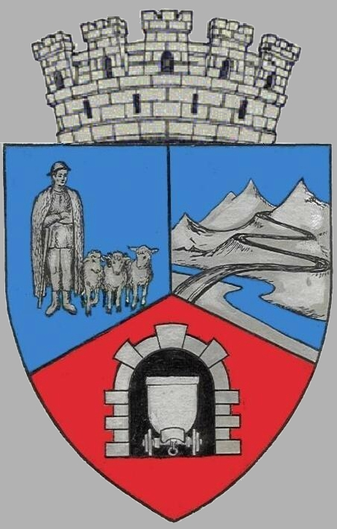
JUDEŢUL HUNEDOARA
CONSILIUL LOCAL VULCAN

HOTĂRÂRE NR. 25/2017
pentru aprobarea Convenţiei de parteneriat cu Asociaţia de Voluntariat ” Casa Pollicino ” Petroşani

Consiliul local al MUNICIPIULUI Vulcan,
Analizând expunerea de motive a primarului municipiului Vulcan, înregistrată sub nr. 28/9612/20.03.2017 prin care propune aprobarea Convenţiei de parteneriat cu Asociaţia de Voluntariat ”Casa Pollicino ” Petroşani;
Văzând Proiectul de hotărâre nr. 28/9613/2017, raportul Serviciului public de asistență socială din cadrul aparatului de specialitate al Primarului Municipiului Vulcan înregistrat sub nr. 32/9614/2017, avizul comisiei de specialitate „ Juridică și de disciplină”, înregistrat sub nr. 35/9615/2017, precum și avizul comisiei de specialitate „ Economico-financiare și sagricultură”, înregistrat sub nr. 31/9615/2017 de pe lângă Consiliul local;
În conformitate cu prevederile O.G. nr. 68 / 2003 privind serviciile sociale, aprobată prin Legea 515/2003, cu modificările şi completările ulterioare, alin. (1) şi alin. (3)
Ţinând cont de prevederile Legii asistenţei sociale nr. 292/ 2011;
În temeiul art. 36 alin.(6) lit. a) punctul 2 şi al art.45 alin.(2) din Legea administraţiei publice locale nr.215/ 2001, republicată, cu modificările şi completările ulterioare;

H O T Ă R Ă Ş T E:

ART.1. Se aprobă Convenţia de parteneriat cu Asociaţia de Voluntariat ”Casa Pollicino ” Petroşani conform anexei, care face parte integrantă din prezenta hotărâre.
ART.2. Se împuterniceşte primarul municipiului Vulcan ing. Gheorghe Ile, să semneze Convenţia de parteneriat, în conformitate cu prevederile legale.
ART.3. Suma necesară pentru serviciile sociale desfăşurate conform Convenţiei prevăzute la art.1, va fi suportată din bugetul local, cap. 68.02- asistenţă socială.
ART.4. Direcţia Economică şi Serviciul Public de Asistenţă Socială vor aduce la îndeplinire dispoziţiile prezentei hotărâri.

ART.5. Împotriva prevederilor prezentei hotărâri se poate face contestaţie în conformitate cu prevederile Legii nr. 554/ 2004 privind contenciosul administrativ, cu modificările şi completările ulterioare.
ART. 6. Prezenta hotărâre se comunică Instituţiei Prefectului Judeţului Hunedoara, Primarului Municipiului Vulcan, Serviciului Public de Asistenţă Socială şi se aduce la cunoştinţă publică.

VULCAN, 30.03.2017

PREŞEDINTE DE ŞEDINŢĂ: CONTRASEMNEAZĂ : SECRETAR Consilier Petculescu Petre Dan Jr. Peter Rodica

Prezenta hotărâre a fost adoptată prin vot liber exprimat , fiind exprimate 18 voturi „pentru”,

